РАЗРАБОТКА ЗАЩИЩЁННОЙ СИСТЕМЫ УДАЛЁННОЙ ВИРТУАЛИЗАЦИИ
Д. В. Дубина, С. Д. Рундыгин
Белорусский государственный университет, пр. Независимости, 4,
220030, г. Минск, Беларусь, rct.dubina@bsu.by
Представлена система безопасного удалённого доступа к контейнерным средам с аппаратным хранением ключей Ed25519 на микроконтроллере ESP32-C3 и двухуровневым анализом поведения пользователей. Первый уровень выполняет статистическое обнаружение аномалий в сессионных паттернах (z-score), второй — анализ истории команд локальной языковой моделью Qwen2.5 с пятиуровневой защитой от инъекций в промпт.
Ключевые слова: аппаратное хранение ключей; ESP32; Ed25519; SSH-агент; контейнерная виртуализация; LXD; LUKS; обнаружение аномалий; LLM; Ollama.
Обеспечение безопасного удалённого доступа к серверным средам является одной из ключевых задач информационной безопасности. Традиционные подходы предполагают хранение криптографических ключей на файловой системе рабочей станции, что создаёт риск их компрометации [1]. Коммерческие аппаратные решения (YubiKey, Nitrokey) решают эту проблему, однако их стоимость и закрытость кода ограничивают применимость в образовательном контексте. Кроме того, после успешной аутентификации действия пользователя внутри изолированной среды остаются без мониторинга.
Целью работы является разработка системы, объединяющей аппаратное хранение ключей на ESP32-C3, управление контейнерными средами LXD через SSH [2] и двухуровневый анализ поведения пользователей. Приватный ключ никогда не покидает микроконтроллер, а подсистема мониторинга автоматически выявляет аномалии и позволяет проводить углублённый анализ командной истории с помощью локальной языковой модели.
Архитектура системы
Система состоит из пяти компонентов (рис. 1). Микроконтроллер ESP32-C3 (RISC-V, 160 МГц) генерирует ключевые пары Ed25519 с использованием аппаратного TRNG; приватный ключ хранится в NVS и может быть зашифрован паролем через PBKDF2-SHA256 + AES-256-CBC [3]. Python-мост подключается к ESP32 через USB-CDC (115200 бод) и создаёт Unix-сокет, совместимый с протоколом SSH-агента (RFC 4253) [4].
Go-клиент реализует аутентификацию «вызов-ответ»: менеджер отправляет 32 случайных байта, клиент подписывает их через агент. C-менеджер хранит учётные записи в БД SQLCipher [5], создаёт LUKS-тома для каждого контейнера и управляет LXD-контейнерами (Alpine Linux 3.20) через REST API [6]. При каждом значимом событии (аутентификация, подключение, отключение, тайм-аут) менеджер записывает сессионное событие в таблицу sessions зашифрованной базы данных.
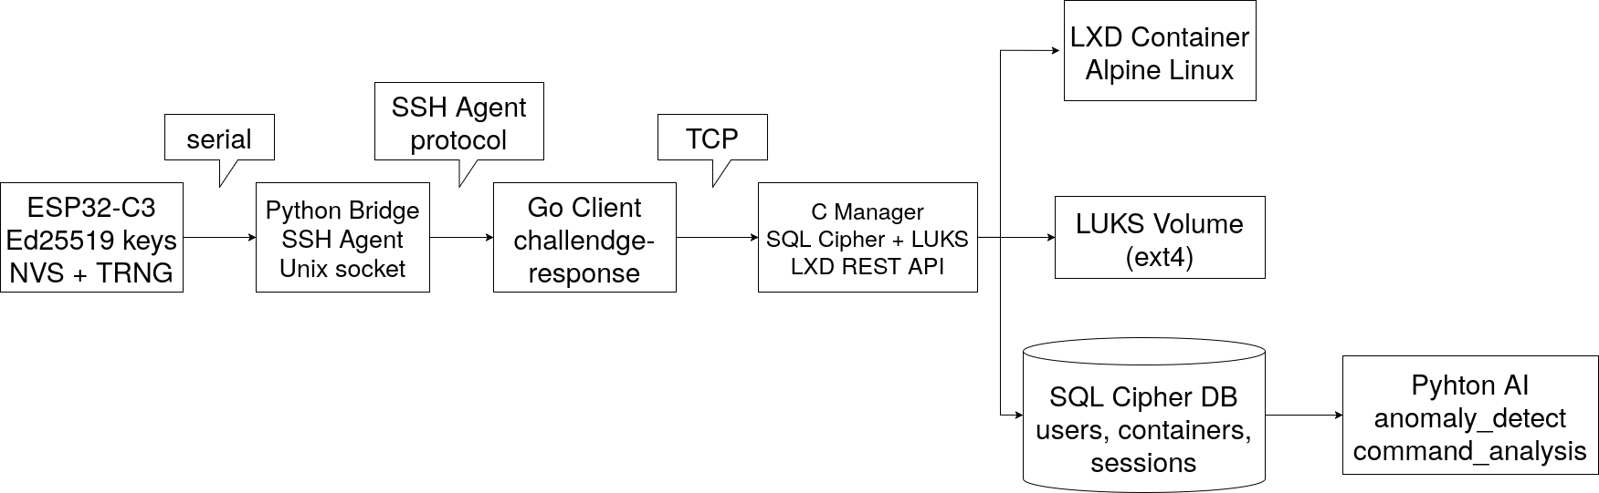
Рис 1. Архитектура системы безопасного удалённого доступа
Анализ поведения пользователей
Первый уровень (AI 1) реализует статистическое обнаружение аномалий без привлечения языковых моделей. Для каждого пользователя формируется базовый профиль за 30 дней по трём метрикам: распределение подключений по времени суток (24 часовых бакета, порог 2%), частота сессий в день и длительность сессий (z-score пар ssh_connected/ssh_disconnected). Серьёзность: z > 2,5 — low, > 3,5 — medium, > 4,5 — high; несколько типов аномалий повышают серьёзность (composite) [7].
Второй уровень (AI 2) запускается администратором (рис. 2). Модуль временно монтирует LUKS-том контейнера, считывает файлы истории оболочки и размонтирует том. Команды проходят пятиуровневую санитизацию с целью защиты от промпт инъекций: нумерованный формат с маркерами BEGIN/END; фильтрация паттернов инъекций регулярными выражениями; ограничение объёма (500 строк по 200 символов); явная маркировка блока как данных; валидация ответа по JSON-схеме с полями risk_level, summary, findings, recommendation [8]. В качестве модели используется Qwen2.5 (3B), запускаемая локально через Ollama [9], что исключает утечку данных. Результаты сохраняются в БД и JSON-файл для автоматической генерации PDF-отчёта.
На рисунке 2 представлена пошаговая схема потока анализа поведения пользователей. Левая ветвь отражает работу модуля AI 1: сбор сессионных событий из зашифрованной базы данных, формирование базового профиля за 30 дней и вычисление z-score по трём метрикам с последующей записью аномального отчёта. Правая ветвь описывает модуль AI 2: временное монтирование LUKS-тома, извлечение истории команд, пятиуровневую санитизацию и отправку локальной языковой модели Qwen2.5 для классификации уровня риска. Связь между уровнями осуществляется по инициативе администратора на основании результатов первого этапа.

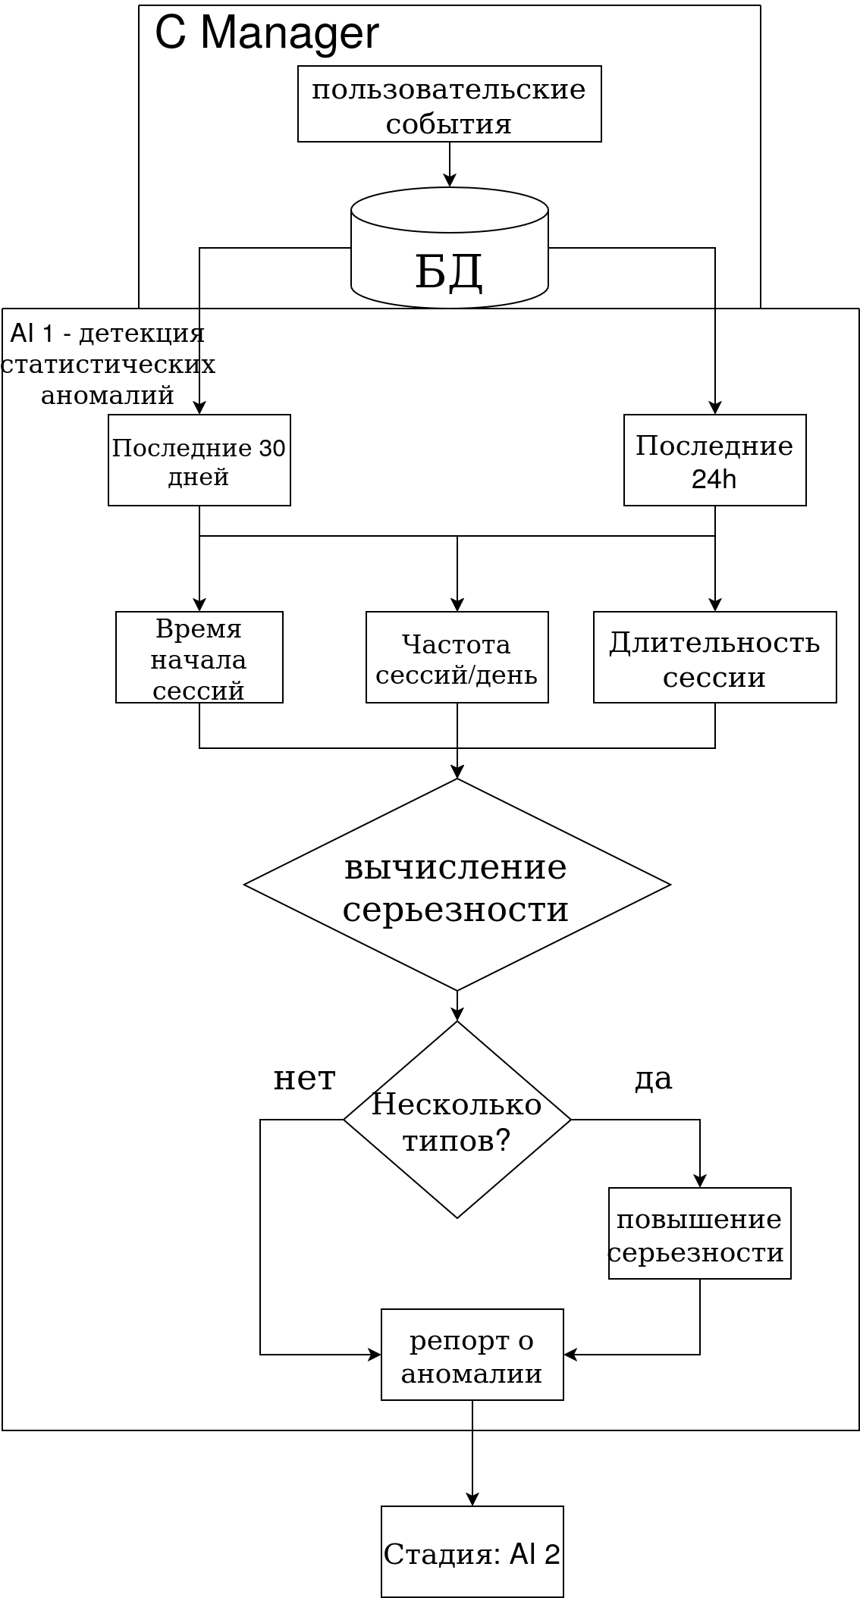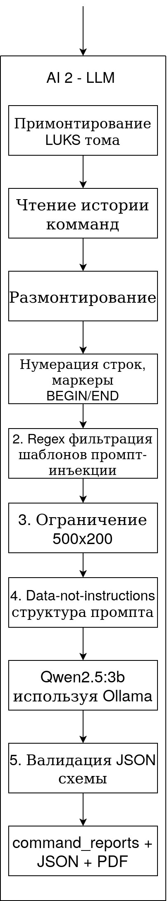
Рис 2. Поток анализа поведения пользователей (AI 1 + AI 2)
Результаты тестирования
Тестирование проводилось на стенде с ESP32-C3-DevKitM-1 и сервером Ubuntu 24.04 LTS. Корректность Ed25519 подтверждена перекрёстной верификацией (OpenSSL, ssh-keygen). Производительность: генерация ключевой пары — менее 100 мс, подпись — 200–250 мс, полный цикл аутентификации — около 500 мс, деривация PBKDF2 (100 000 итераций) — 3–4 с. Потребление памяти прошивкой — 45 КБ из 400 КБ SRAM.
Подсистема анализа тестировалась на синтетических данных: 60 дней нормальных сессий с инъекцией аномалий (подключения в 2:00–5:00 UTC, 15 сессий/день, подозрительные команды). AI 1 обнаружил аномалии unusual_time и high_frequency (severity=high). AI 2 классифицировал историю с попытками чтения /etc/shadow и обратными оболочками (reverse shell) как malicious. Данные контейнеров зашифрованы (LUKS); команды анализируются локально; санитизация защищает от инъекций. К ограничениям относится отсутствие Secure Element на ESP32-C3 [3].
Разработана система удалённого доступа к контейнерным средам, объединяющая аппаратное хранение ключей Ed25519 на ESP32-C3, управление LXD-контейнерами с LUKS-шифрованием и двухуровневый анализ поведения (статистический + LLM). Перспективы: интеграция защищённого элемента ATECC608A, беспроводное подключение (BLE/Wi-Fi), совместимость с FIDO2/WebAuthn [10], потоковый мониторинг в реальном времени и интеграция с системами оповещения (SIEM).
Библиографические ссылки
1. Ylonen, T. The Secure Shell (SSH) Authentication Protocol / T. Ylonen, C. Lonvick // RFC 4252. 2006.
2. Canonical Ltd. LXD Documentation. URL: https://documentation.ubuntu.com/lxd/ (дата обращения: 15.03.2026).
3. Espressif Systems. ESP32-C3 Series Datasheet Version 1.2. URL: https://www.espressif.com/sites/default/files/documentation/esp32-c3_datasheet_en.pdf (дата обращения: 15.03.2026).
4. Ylonen, T. The Secure Shell (SSH) Transport Layer Protocol / T. Ylonen, C. Lonvick // RFC 4253. 2006.
5. Zetetic LLC. SQLCipher — Full Database Encryption for SQLite. URL: https://www.zetetic.net/sqlcipher/ (дата обращения: 15.03.2026).
6. Stéphane Graber. LXD — system containers and virtual machines. URL: https://github.com/canonical/lxd (дата обращения: 15.03.2026).
7. Shewhart, W. A. Economic Control of Quality of Manufactured Product / W. A. Shewhart. — New York: D. Van Nostrand Company, 1931.
8. Greshake, K. Not what you've signed up for: Compromising Real-World LLM-Integrated Applications with Indirect Prompt Injection / K. Greshake, S. Abdelnabi, S. Mishra et al. // Proceedings of AISec. 2023.
9. Ollama. Get up and running with large language models locally. URL: https://ollama.com/ (дата обращения: 15.03.2026).
10. FIDO Alliance. FIDO2: WebAuthn & CTAP. URL: https://fidoalliance.org/fido2/ (дата обращения: 15.03.2026).

